Týdenní  plán | 24. 2. - 28. 2.  2025 |  | 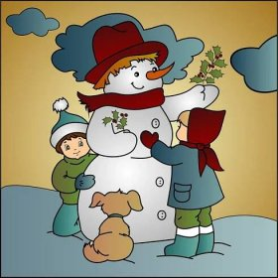
předmět | učivo | PS, učebnice | Práce na procvičování
ČJ | Slovní druhy – podst.jména, příd.jména, zájmena, číslovky  ČT s porozuměním – pracovní listy | PS str. 49 – 52  Výukový program Školákov, gramar.in – na domácí procvičování | Procvičit probraná VS, hlasitost čtení s porozuměním  Zopakovat slovní druhy – umět vyjmenovat  Příprava – PS 48
MA | Neposedové  Přepisujeme krokování do čísel  GE – rýsujeme kružnice  Stavby – pohledy, plány | PRACOVNÍ SEŠIT 2. díl = PS  PS str. 18– 21  Výukový program Školákov, matika.in – na domácí procvičování | !!! Procvičujte pamětné a písemné sčítání a odčítání, písemné násobení a násobilku  Rýsovací potřeby – trojúhelník či pravítko 30 cm, tužka č. 3, guma / stále řešíme/ + kružítko
PRV | Lidské tělo – procvičování  LIDÉ A SPOLEČNOST - Povolání dospělých, zájmové organizace | PS až str. 36 - 35  Výukové programy, videa, encyklopedie | Zopakovat si lidské tělo
AJ | Unit 3 Small creatures | Book pages 27, 28  Activity book pages 24, 25 | Test - U3 vocabulary (bee, beetle, ant, grasshopper, insects, butterfly)
TV, VV,  PČ , HV |  | VV – kufříky s výtvarnými pomůckami, oblečení | TV – Sportovní oblečení a obuv na cestu a do tělocvičny  Vhodné oblečení a obuv na cestu podle aktuálního počasí

